**2003年11月13日甘肃省岷县-临潭-卓尼5.2级地震灾害损失评估报告**

兰州市地震局

# 地震基本参数及烈度分布

## 地震基本参数

发震时间：2003年11月13日10时35分11.9秒

震中位置：34.7°N，103.9°E

宏观震中：岷县堡子乡兹那村一带

最大震级： $M_{S}$ 5.2

震源深度：12km

极震区烈度：VIII度

烈度分布图（图1）：

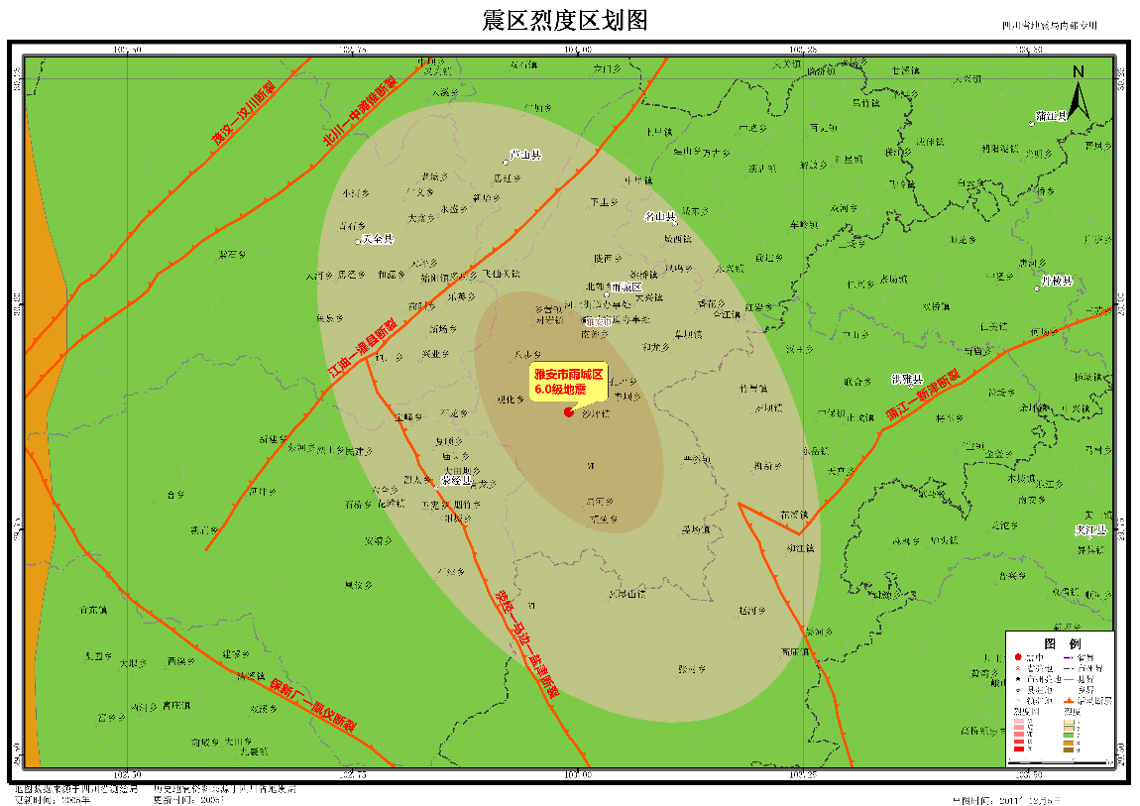

图 1 震区烈度分布图

## 评估区概况

按照地震破坏的严重程度，将灾区分为两个评估子区，以农村主要居住房屋（木架构）轻微受损与基本完好的边界为总评估区边界，考虑到灾区人口分布、房屋破坏程度的衰减确定出评估区界限（图2）。

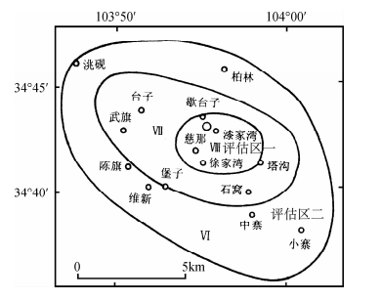

图 2 甘肃岷县地震灾害损失评估分区

评估区一为极灾区，位于岷县堡子乡和中寨镇交界一带，面积33 ${km}^{2}$。该区的民房、学校和卫生院等公共建筑大部分破坏，是本次地震中受灾最严重的区域。该区有2256户，10010人受灾。

评估区二面积334 ${km}^{2}$，破坏次于评估区一，该区的民房和公用房屋破坏程度因距离极灾区的远近有区别，近处房屋破坏较为严重，远处以轻微破坏和基本完好为主。该区有11298户，50955人受灾。

灾区面积为367 ${km}^{2}$（按评估区域计），有13554户，60965人受灾。受灾范围涉及定西市岷县堡子乡、中寨镇、维新乡、西江乡、小寨乡5个乡镇，甘南州卓尼县柏林乡、洮砚乡两个乡，以及临潭县陈旗乡、龙源乡两个乡。

# 灾区概况和自然环境

## 灾区概况

简述灾区的基本信息，如灾区的地理位置特点、海拔、气候等信息。

## 国民经济

简述灾区的主要经济产业、财政收入、应对自然灾害的能力等情况。

## 灾区地质构造环境

描述灾区的地质构造，列出主要的断裂带以及地震频发的原因等信息。

# 人员伤亡及失去住所人口

本次地震共造成1人死亡，受伤133人，其中重伤17人（住院治疗），轻伤116人。由于房屋倒塌和较大程度的破坏造成失去住所人口共计10344人。失去住所人口按下式估计：

$$M=\frac{T\left(1\right)+T\left(2\right)+T(3)/2}{A_{S}}∙K-M_{d}$$

式中， $T\left(1\right)$ 为所有建筑类型居住房屋的毁坏面积； $T\left(2\right)$ 为所有建筑类型居住房屋的严重破坏面积； $T(3)$ 为所有建筑类型居住房屋的中等破坏面积； $A_{S}$ 为户均居住面积； $K$ 为户均人数； $M_{d}$ 为死亡人数。

本次地震死亡和重伤人员大多数是由于房屋墙体、围墙倒塌压埋造成的，漳县受伤的5名学生为地震发生时惊慌外逃造成的。

表 1 人员伤亡统计（单位：人）

|  |  |  |  |  |
| --- | --- | --- | --- | --- |
| 行政区 | 死亡人数 | 受伤人数 | | |
| 重伤 | 轻伤 | 小计 |

|  |  |  |  |  |
| --- | --- | --- | --- | --- |
| 岷县 | 1 | 15 | 111 | 126 |
| 甘南州 | 0 | 0 | 2 | 2 |
| 漳县 | 0 | 2 | 3 | 3 |
| 合计 | 1 | 17 | 116 | 133 |

# 建筑物及其他工程结构的破坏情况

## 房屋建筑

## 生命线工程

1. 交通系统
   1. 道路开裂及崩塌
   2. 桥梁破坏
   3. 涵洞破坏
   4. 道班、征稽站、住宅等破坏
2. 通信系统
3. 电力系统

## 农田水利

# 经济损失

## 房屋建筑经济损失

根据调查结果，以表格的方式对房屋建筑经济损失做一个统计。以甘肃岷县地震为例：

表 2 各行政区农村房屋建筑经济损失（单位：万元）

|  |  |  |  |  |
| --- | --- | --- | --- | --- |
| 行政区名称 | 经济损失类别 | 经济损失子类 | 结构类别 | 经济损失 |
| 岷县 | 直接损失 | 工程结构 | 一般房屋 | 6320.4 |
| 临潭县 | 直接损失 | 工程结构 | 一般房屋 | 607.51 |
| 卓尼县 | 直接损失 | 工程结构 | 一般房屋 | 413.91 |
| 合计 |  | | | 7341.82 |

## 室内外财产损失

* + 1. 室内财产损失。

对室内财产损失做抽样调查，将调查结果进行统计。以甘肃岷县地震为例：

表 3 室内财产损失

|  |  |  |  |  |
| --- | --- | --- | --- | --- |
| 行政区名称 | 房屋破坏等级 | 面积/ $m^{2}$ | 损失值（元/ $m^{2}$） | 总损失/元 |

|  |  |  |  |  |
| --- | --- | --- | --- | --- |
| 岷县 | 毁坏 | 1187.3 | 30 | 35630.2 |
| 严重破坏 | 2256.5 | 10 | 22565.4 |
| 临潭县 | 毁坏 | 54.85 | 30 | 1645.5 |
| 严重破坏 | 208.86 | 10 | 2088.6 |
| 卓尼县 | 毁坏 | 37.3 | 30 | 1120.6 |
| 严重毁坏 | 142.2 | 10 | 1422 |

|  |  |  |
| --- | --- | --- |
| 合计 |  | 64472.3 |

* + 1. 室外财产损失。

对室外财产损失做调查，以表格的方式进行统计，同时说明损失原因。

## 生命线工程

生命线工程分类：

交通系统：主要为公路及桥涵。

通信系统：主要为线路，通讯、发射设备等。

供电系统：包括电站、输电线路、电杆、塔架及变电站等。

根据现场调查及各县政府统计上报，这次地震使受灾区的生命线工程遭受不同程度的破坏。地震现场调查组对典型工程进行了抽样调查。

1. 交通系统。

描述受灾区交通系统的经济损失情况。

1. 通信系统

描述受灾区通信系统的经济损失情况。

1. 电力系统

描述受灾区电力系统的经济损失情况

## 农田水利设施

根据对耕地、水渠等的调查，对灾区农田水利设施的经济损失做一个统计。

# 经济损失总值

根据调查或者评估的结果，对本次地震所造成的经济损失做一个总的统计。

# 地面及其它破坏

描述未引起人员伤亡、经济损失的地质灾害、文物古迹等破坏现象描述

# 灾害特点及建议

描述本次灾害的特点，并且给出解决方案的建议。